**MangaZ App System Requirement Specification**

**<VAS>**

**Version: 1.0**

|  |  |
| --- | --- |
| **Issued Status:** | Draft |
| **Issued Date:** | 05-28-2021 |
| **Owner:** | *Bùi Tiến Bắc & Nguyễn Văn An* |
| **Author:** | *Bùi Tiến Bắc & Nguyễn Văn An* |

|  |  |
| --- | --- |
| **Date:** | 10-20-2020 |
| **Approved by:** |  |
| **Signature:** |  |

**Review Information**

|  |  |  |
| --- | --- | --- |
| **Role** | **Required / Suggested** | **Comment** |
|  |  |  |
|  |  |  |

**Approval Information**

|  |  |  |  |  |
| --- | --- | --- | --- | --- |
| **Approver Name** | **Role** | **Date**  (mm-dd-yyyy) | **Revision** | **Comment** |
|  |  |  |  |  |
|  |  |  |  |  |

**Revision History**

|  |  |  |  |  |  |
| --- | --- | --- | --- | --- | --- |
| **Revision** | **Date**  (mm-dd-yyyy) | **Description** | **Revised by** | **Reviewer** | **Date**  (mm-dd-yyyy) |
| ***1.0*** | ***04-28-2021*** | ***Create SRS*** | ***Bùi Tiến Bắc*** |  |  |
| **2.0** | ***04-28-2021*** |  | ***Nguyễn Văn An*** |  |  |
|  |  |  |  |  |  |
|  |  |  |  |  |  |
|  |  |  |  |  |  |
|  |  |  |  |  |  |
|  |  |  |  |  |  |
|  |  |  |  |  |  |
|  |  |  |  |  |  |
|  |  |  |  |  |  |
|  |  |  |  |  |  |

Table of Contents

1. Introduction 1

1.1. Purpose 1

1.2. Scope 1

1.3. References 1

2. Overall Description 1

2.1 System diagram 1

2.1.1 Diagram 1

2.1.2 Description 2

2.1.2.1 Tài khoản người dùng 2

2.1.2.2 Truyện theo thể loại 3

2.1.2.2.1 Thông tin truyện 3

2.1.2.2.2 Đọc truyện 3

2.1.2.2.3 Trang chủ 4

2.2 Usecase diagram 4

2.2.1 Actor Diagram Relationship 4

2.2.2 UseCase for User 5

2.2.3 Use case for Admin 5

2.3 State diagram 6

2.4 Architectural System 6

2.5 Component diagram 6

3. Functional Requirements 6

3.1. Member 6

3.1.1. Login 6

3.1.2. Logout 7

4. Non-functional requirements 8

Usability 8

Reliability 8

Performance 8

upportability 8

Design Constraints 8

On-line User Documentation and Help System Requirements 8

Purchased Components 9

Interfaces 9

User Interfaces 9

Hardware Interfaces 9

Software Interfaces 9

Communications Interfaces 9

Environment 9

Target Environment 9

Development Environment 9

Database 9

Licensing Requirements 9

Legal, Copyright, and Other Notices 9

Applicable Standards 9

5. Appendix 9

6. Wiki 10

1. Introduction
   1. Purpose

Tài liệu mô tả chi tiết các tác nhân và chức năng của hệ thống. Ngoài ra tài liệu còn các yêu cầu phi chức năng, các ràng buộc thiết kế và các yếu tố khác cần thiết để cung cấp mô tả đầy đủ và toàn diện về các yêu cầu cho phần mềm.

* 1. Scope

Tài liệu mô tả các hệ thống được sử dụng trong MangaZ App giúp người dùng đọc truyện, tương tác đánh giá truyện và đăng tải truyện của người dùng tự sáng tạo. Người quản trị có thể đăng tải, cập nhật truyện mới, kiểm duyệt truyện mà người dùng đăng tải và quản lí tài khoản người dùng.

* 1. References

1. Overall Description
   1. System diagram
      1. **Diagram**
      2. **Description**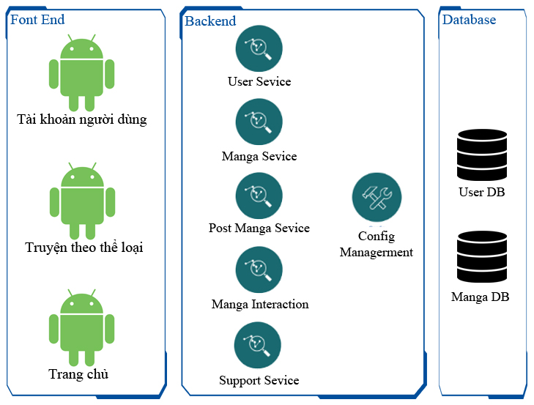

MangaZ App sẽ bao gồm 3 trang chính : Tài khoản người dùng, Truyện theo thể loại, Trang chủ.

Trong đó từng hệ thống con sẽ được triển khai như sau:

* + - 1. **Tài khoản người dùng**

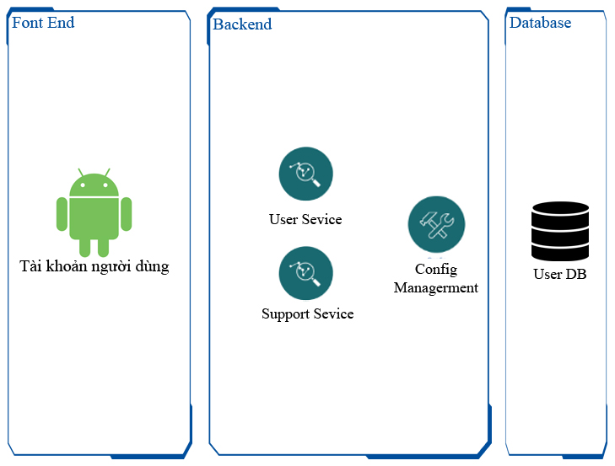

User sẽ bao gồm 2 các đối tượng trong chuỗi hệ thống như: Admin, User.

Trong User có thể thực hiện các chức năng như:

* Đọc và tương tác với truyện(theo dõi, đánh giá, bình luận, thích)
* Tìm kiếm truyện và theo thể loại truyện
* Đăng tải truyện tự sáng tác
* …
* Đăng nhập và đăng kí theo tài khoản riêng của MangaZ
  + - 1. **Truyện theo thể loại**

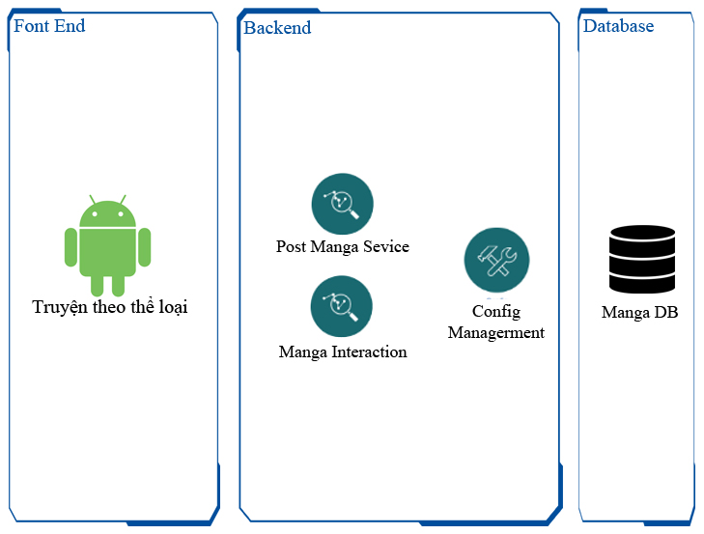

Trong MangaZ sẽ có trang truyện theo thể loại để người dùng có thể tìm kiếm các truyện theo thể loại yêu thích. Người dùng có thể chọn xem thông tin truyện và chọn truyện để đọc tại đây.

* + - * 1. **Thông tin truyện**

Tóm tắt nội dung truyện. Hiển thị lượt thích, đánh giá, bình luận và danh sách các chap

* + - * 1. **Đọc truyện**

Nội dung của từng chap và các bình luận của chap đóCRUD Point

* + - * 1. **Trang chủ**

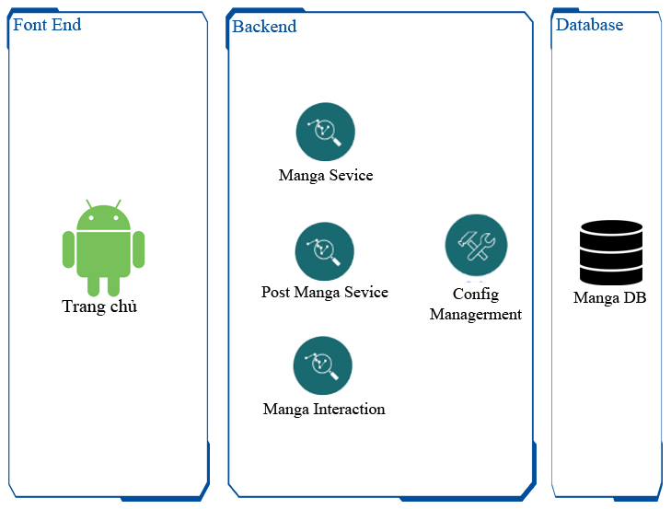

Trang chủ sẽ đề xuất các truyện hot, top các truyện có lượt tương tác cao, truyện có nhiều lượt xem trong ngày, tuần, tháng và các truyện mới được cập nhật và cả tìm kiếm truyện theo tên. Người dùng có thể chọn truyện để đọc tại đây

* 1. Usecase diagram
     1. **Actor Diagram Relationship**

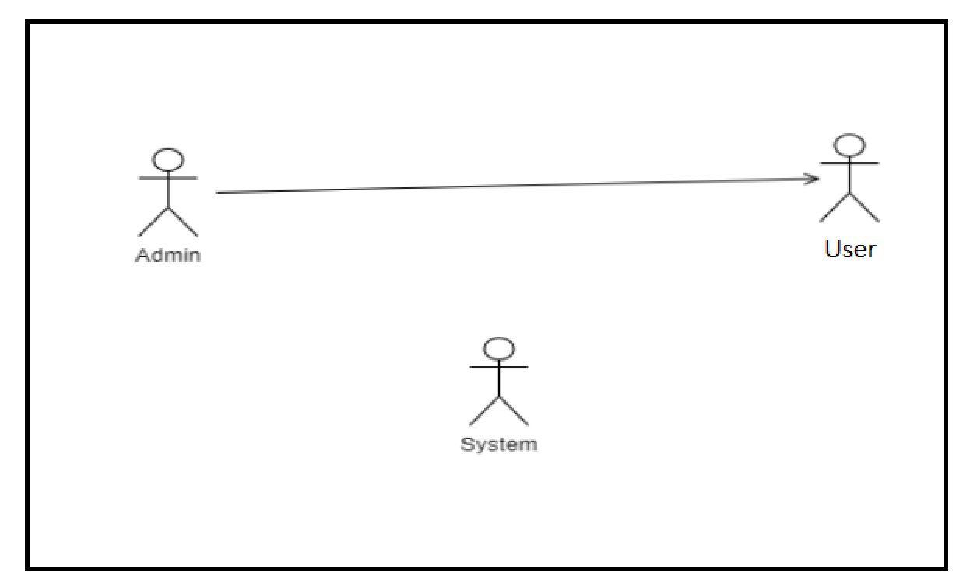

* + 1. **UseCase for User**

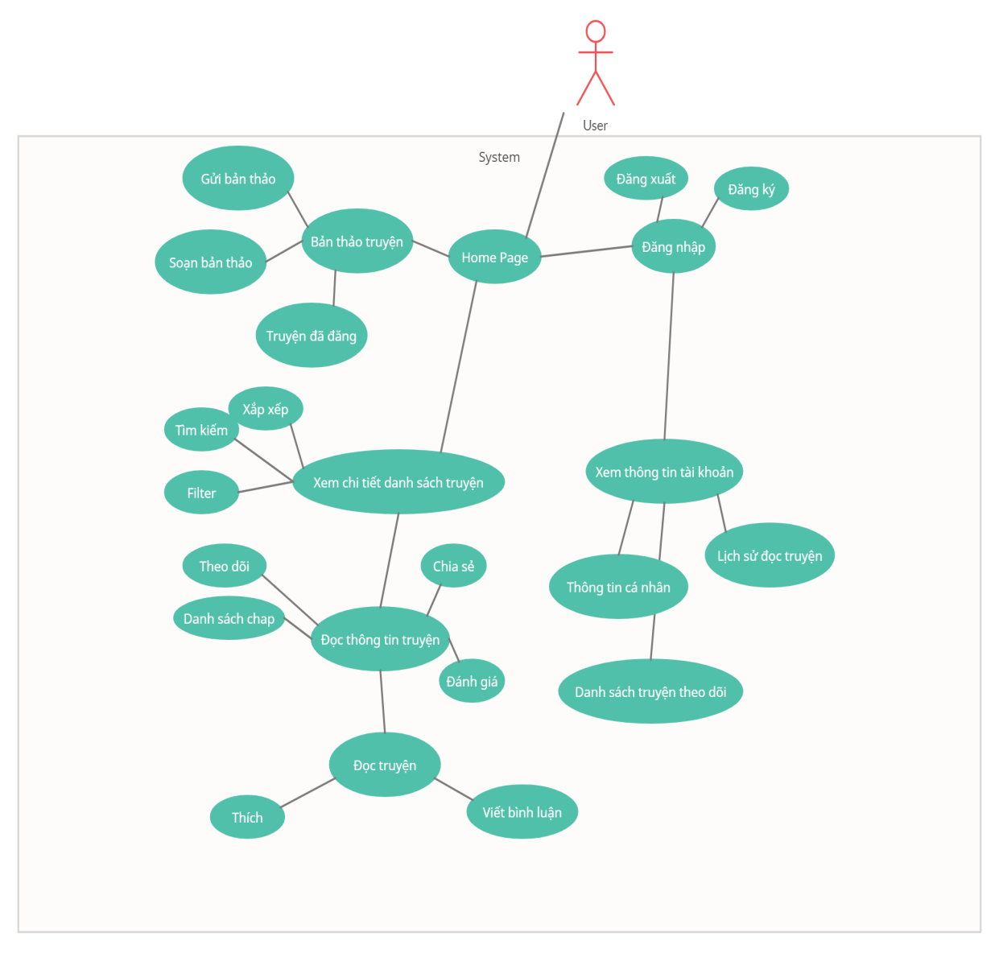

* + 1. **Use case for Admin**

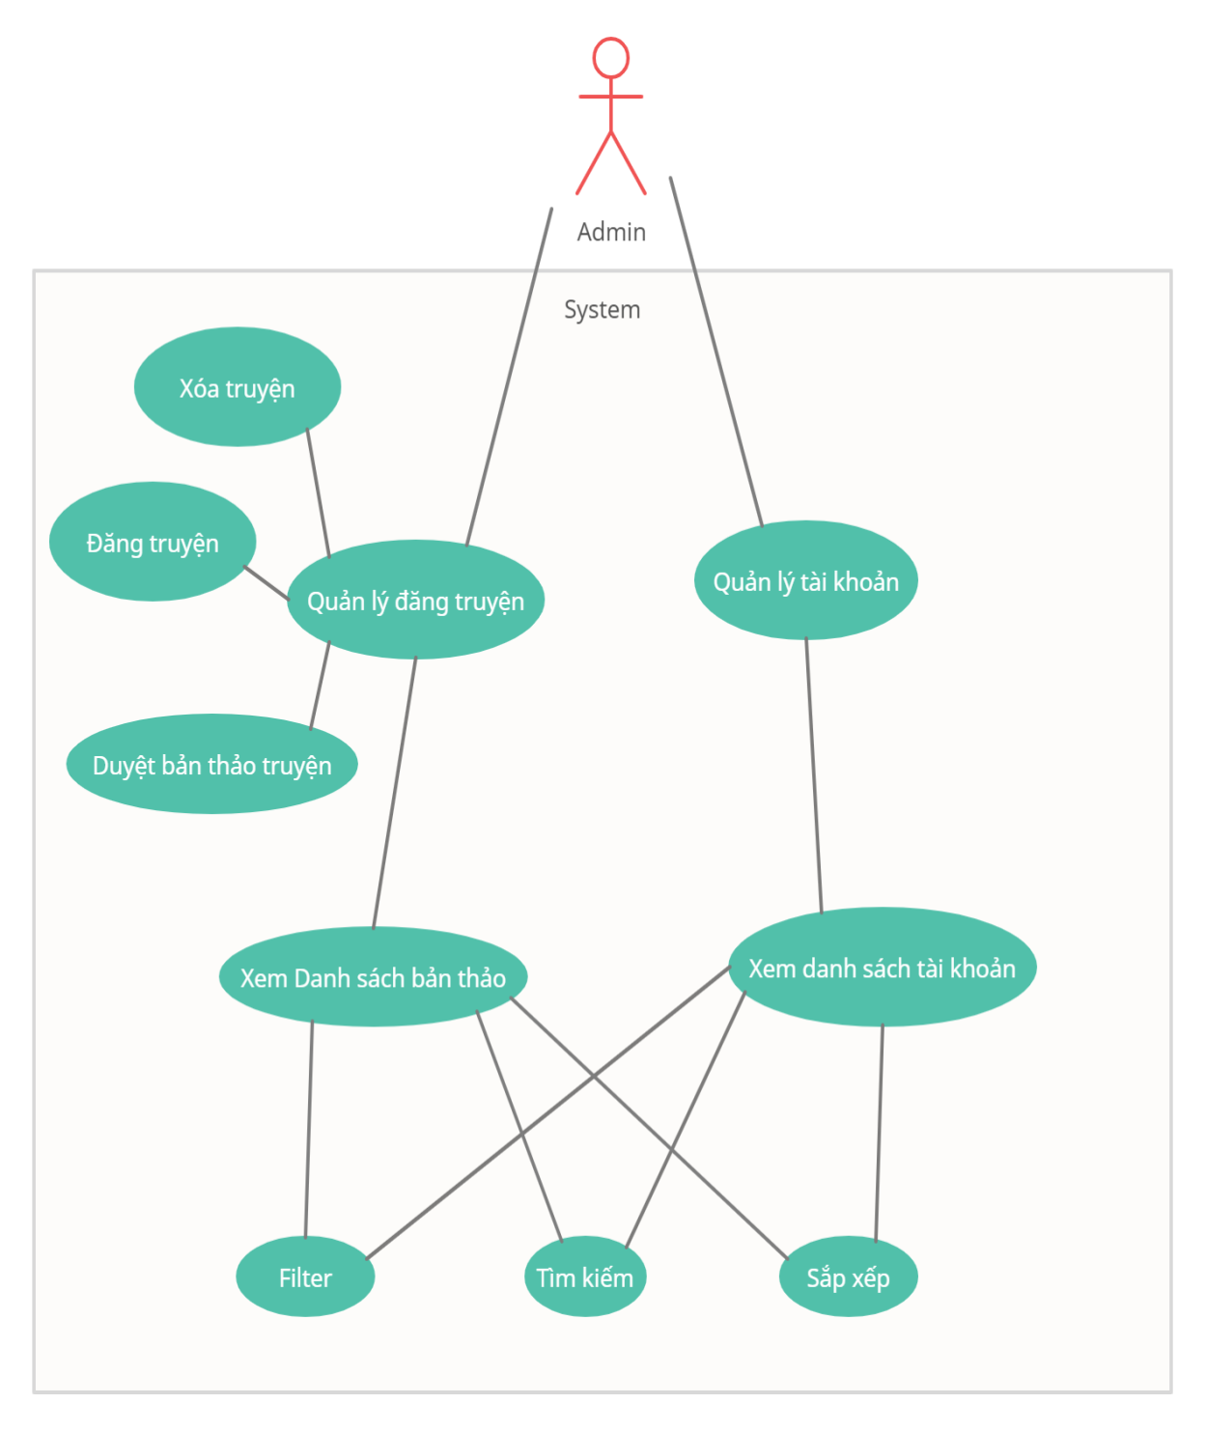

* 1. State diagram
  2. Architectural System
  3. Component diagram

1. Functional Requirements
   1. Member
      1. Login

* Actor: Member, Manager, Admin (Sau đây sẽ gọi chung là User)
* Purpose*:* User có thể đăng nhập vào hệ thống.
* Require:
* User phải có Account trong hệ thống AMS (Account Management System).
* Flow
* Khi User vào hệ thống thì hệ thống sẽ hiển thị màn hình [Home Page].
* User sẽ click vào button [Đăng nhập] để chuyển sang màn hình [Form đăng nhập]
* Hệ thống hiển thị [Form đăng nhập] bao gồm các thông tin:
  + *User name
  + *Password
* Nếu User name và Password đúng thì hệ thống sẽ chuyển sang màn hình [Home Page] với trạng thái là đã login và có Role là Role của User name nhập vào
* Ngoài ra trên màn hình này còn có checkbox “Remember me”, nếu User select checkbox này thì Brower sẽ lưu lại User name và Password trên brower
* Other relevant functions: [Logout].
* Screen Design & Data Description

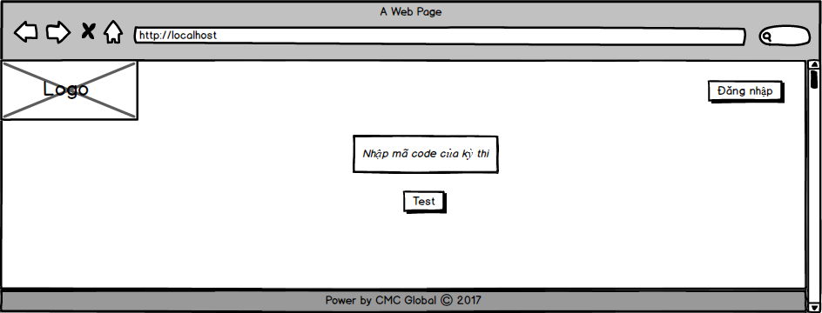

1. *Màn hình Home Page khi chưa đăng nhập*

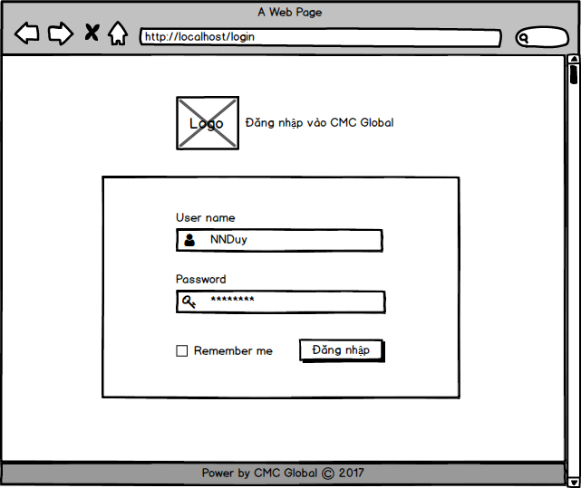

1. *Form login*
   * 1. Logout

* Actor: Member, Manager, Admin (sau đây sẽ gọi chung là User)
* Purpose*:* User có thể đăng xuất khỏi hệ thống.
* Require:
* User đã đăng nhập vào trong hệ thống (xem [Login]).
* Tại bất kì màn hình nào (ngoại trừ màn hình [Thực hiện Test Bài thi]) thì User cũng có thể thực hiện usecase này
* Flow
* User click vào button  ở cạnh Tên của User (nằm ở góc phải của brower)
* Sau đó hệ thống sẽ xổ xuống submenu, trong submenu có button “Đăng xuất”
* Khi User click vào button “Đăng xuất” thì hệ thống sẽ đăng xuất tài khoản của User và chuyển về màn hình [Home Page] khi chưa đăng nhập
* Other relevant functions: [Login].
* Screen Design & Data Description

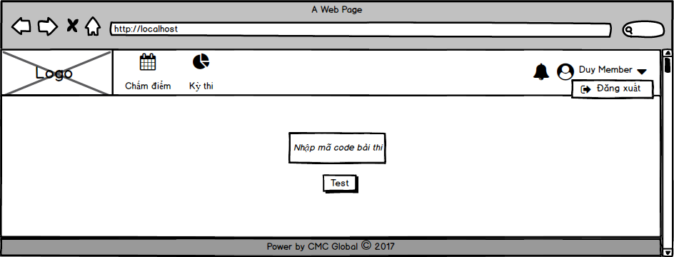

1. *Form logout*
2. Non-functional requirements

Usability

N/A

Reliability

N/A

Performance

N/A

upportability

N/A

Design Constraints

Mockup Design

On-line User Documentation and Help System Requirements

N/A

Purchased Components

N/A

Interfaces

User Interfaces

N/A

Hardware Interfaces

N/A

Software Interfaces

N/A

Communications Interfaces

N/A

Environment

Target Environment

N/A

Development Environment

N/A

Database

N/A

Licensing Requirements

N/A

Legal, Copyright, and Other Notices

N/A

Applicable Standards

N/A

1. Appendix

N/A

1. Wiki